甲骨拼合第八八、八九則
首都師范大學文學院 莫伯峰
第一則：
A ：合25346（珠379）
B ：合25912（京3784、善15289）
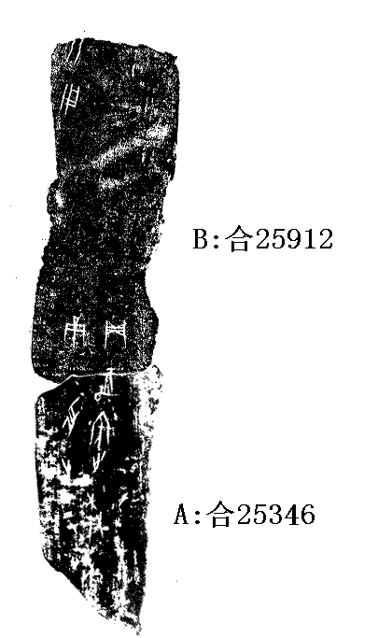
釋文：
（1）庚申卜囗貞：王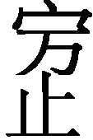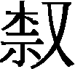，亡[尤]。
（2）弜用。
說明：
A、B皆為出組二類字體，拼合后邊緣密合辭例通暢，且有殘字“王”，故我們認為可以拼合。
第二則：
A ：合25354（虛497、南博拓497）
B ：合補7487（合補7523、歷拓1200、文捃3137）
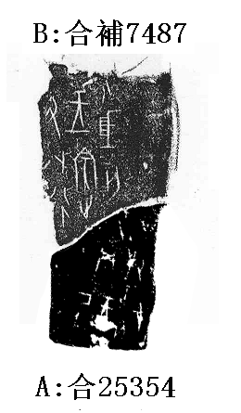
釋文：
（1）乙巳卜囗貞：王賓，亡[尤]。在囗[月]。
（2）囗丑卜行貞：王囗歲，亡尤。
說明：
A、B皆為出組二類字體，拼合后邊緣密合辭例通暢， 故我們認為可以拼合。

（本文得到黃天樹師悉心指導，謹致謝忱！）

